【轨物交流】杭电计算机学院机关工会小组一行莅临轨物科技考察调研
2025年11月27日，杭州电子科技大学计算机学院党委书记金涛带领机关工会小组一行莅临轨物科技有限公司进行调研交流。轨物科技工程师蔡孟君经理全程陪同接待，通过深入讲解，全面展现了轨物科技在智能制造领域的技术成果与创新实践。
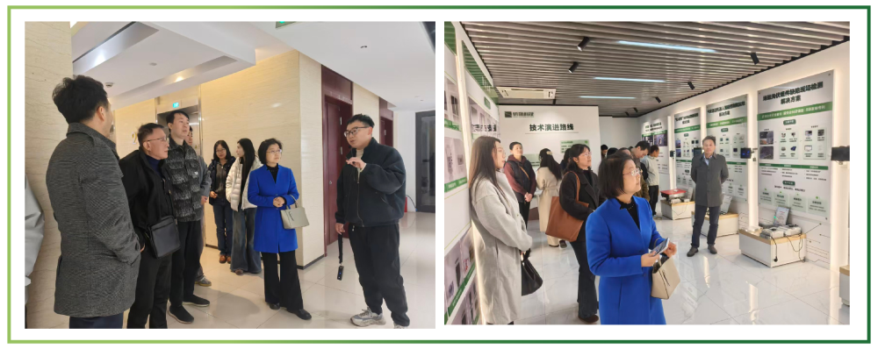
在公司展厅内，蔡经理重点介绍了企业核心技术产品体系，包括“光伏清洁机器人智能控制系统、"无人值守"光伏电站运维系统、新型储能（EMS）管理系统以及机械装备智能化升级解决方案”等。这些技术产品已成功应用于多家制造企业，不仅帮助企业高效实现设备智能化改造，更在国家级智能制造示范项目中发挥着关键支撑作用。通过技术赋能与系统集成，轨物科技持续推动传统制造业向数字化、网络化、智能化转型升级，为行业高质量发展提供了有力支撑。金涛书记一行对轨物科技的技术实力与应用成效给予了高度评价，并表示希望未来校企能深化合作，共同推进智能制造的产业化发展。
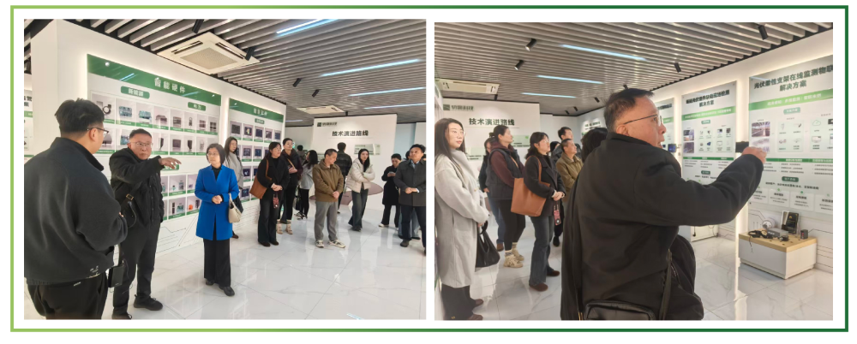
蔡经理表示，轨物科技始终致力于将高校科研成果转化为产业应用价值，目前已在多个制造企业中实现技术落地，帮助客户快速完成智能化改造，显著提升生产效率与管理精度。此次调研不仅加深了高校与企业间的技术认知交流，更凸显了产学研协同创新对产业升级的重要意义。双方就未来在智能控制、工业物联网等领域的合作方向达成初步共识，为校企协同创新注入了新动能。

